ФИО

Реализовать компонент для отображения слайдера периода дат. Слайдер делится на 2 представления: разбивка по годам и по месяцам. Компоненту на вход подаются следующие параметры: максимальная/минимальная дата, выбранная дата начала/конца(которые в тултипах). Компонент должен отображаться адаптивно на всех разрешениях.

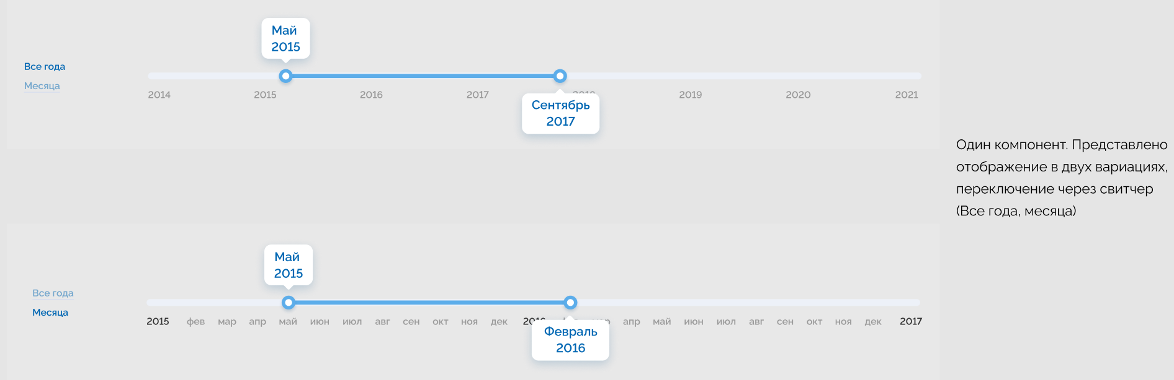





Требований по фреймворкам или библиотекам нет.

Реализовать в виде готового приложения. Опубликовать код на gihub.

В README.md предоставить инструкцию по запуску приложения.

Мне нужна функция, которая создаст два представления.

**Первое** будет отвечать за раскладку по месяцам, а **вторая** за раскладку по годам.

**Минимальная и максимальная дата**

Если расстояние между годами больше 12 лет, то выдавать ошибку, иначе брать разницу лет и умножать на 12.

**Элемент**

Дата обычная

Представление в слайдере

**Выбранная дата начала/конца**

Как понять где она будет наход-я на слайдере?

Перебрать все элементы массива с элементами и определить, где находится выбранная дата начала/конца

Что если передать 1 год?